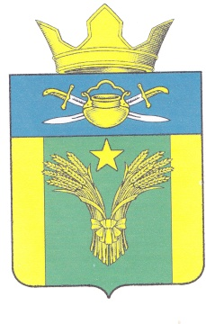

ПОСТАНОВЛЕНИЕ

АДМИНИСТРАЦИИ

МАЙОРОВСКОГОСЕЛЬСКОГО ПОСЕЛЕНИЯ

КОТЕЛЬНИКОВСКОГО МУНИЦИПАЛЬНОГО РАЙОНА

ВОЛГОГРАДСКОЙ ОБЛАСТИ

от «24» января 2022г № 29

О создании муниципального унитарного предприятия «Майоровское» Майоровского сельского поселения Котельниковского муниципального района Волгоградской области

В целях организации водоснабжения населения и благоустройство территории Выпасновского сельского поселения Котельниковского муниципального района Волгоградской области, руководствуясь ст.ст. 113, 114 ГК РФ, ст.ст. 2,8 Федерального закона от 14.11.2002г. «О государственных и муниципальных унитарных предприятиях», п.3 ч.1 ст. 17 Федерального закона от 06.10.2003г. № 131 ФЗ «Об общих принципах организации местного самоуправления в Российской Федерации»,Уставом Майоровского сельского поселения Котельниковского муниципального района Волгоградской области, администрация Майоровского сельского поселения Котельниковского муниципального района Волгоградской области,
ПОСТАНОВЛЯЕТ:
1.Учредить муниципальное унитарное предприятие «Майоровское» Майоровского сельского поселения Котельниковского муниципального района Волгоградской области.
2.Утвердить прилагаемый Устав муниципального унитарного предприятия «Майоровское» Майоровского сельского поселения Котельниковского муниципального района Волгоградской области. (Приложение № 1).
3. Место нахождения Предприятия:Волгоградская область, Котельниковский район, х.Майоровский,ул. Центральная,14, офис № 5.
4.Сформировать уставной фонд муниципального унитарного предприятия «Майоровское» Майоровского сельского поселения Котельниковского муниципального района Волгоградской области путем передачи имущества, принадлежащего на праве собственности Майоровскому сельскому поселению по акту прием – передачи, согласно Приложению № 2.
5.Назначить директором муниципального унитарного предприятия «Майоровское» Майоровского сельского поселения Котельниковского муниципального района Волгоградской области В.В.Гайдуков.
6.Возложить полномочия заявителя при государственной регистрации, создаваемого муниципального предприятия на главу поселения А.В.Попова.
7.А.В.Попову осуществить все необходимые мероприятия по государственной регистрации создаваемого муниципального предприятия «Майоровское».
8.Контроль за выполнением настоящего постановления оставляю за собой.

Глава Майоровского
сельского поселения А.В.Попов

